3.5登记成功页
登记成功之后出现该页。可以点击具体按钮，进行打印、跳转用户中心查看结果，或继续选择项目进行登记。
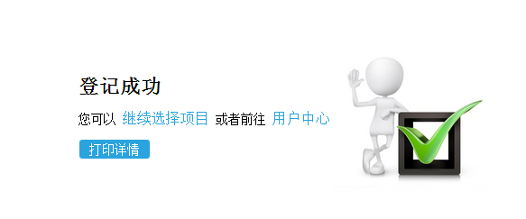

3.6登结果查看
- 登记结果（列表）

点击3.5中的“用户中心”，会跳转到用户中心的“公开配租”-“登记结果”页面，选择已登记的项目记录，可查看登记详情。
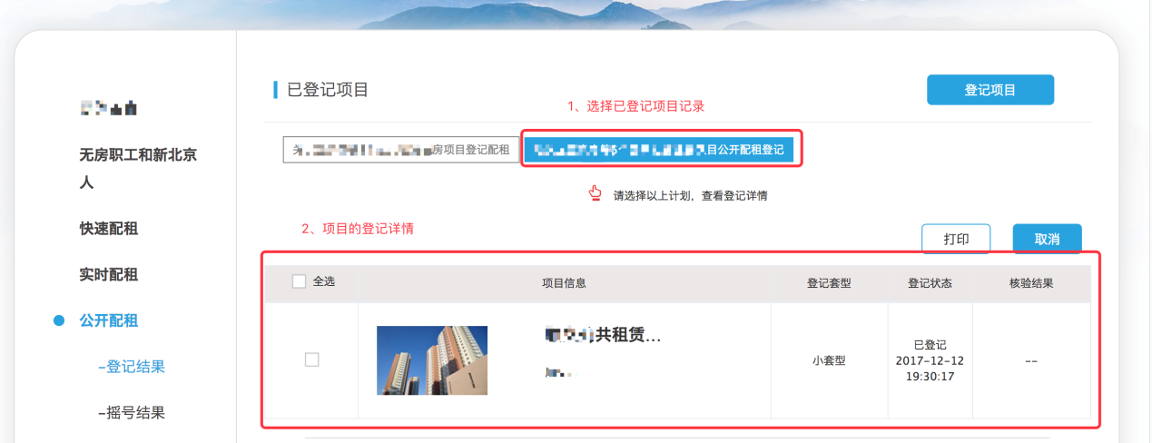

3.7取消登记结果
- 在登记截止日期未到之前，已登记的项目可以消登记
- 若想取消登记，需要勾选“登记结果（列表）”的项目，然后点击“取消”。（下图）
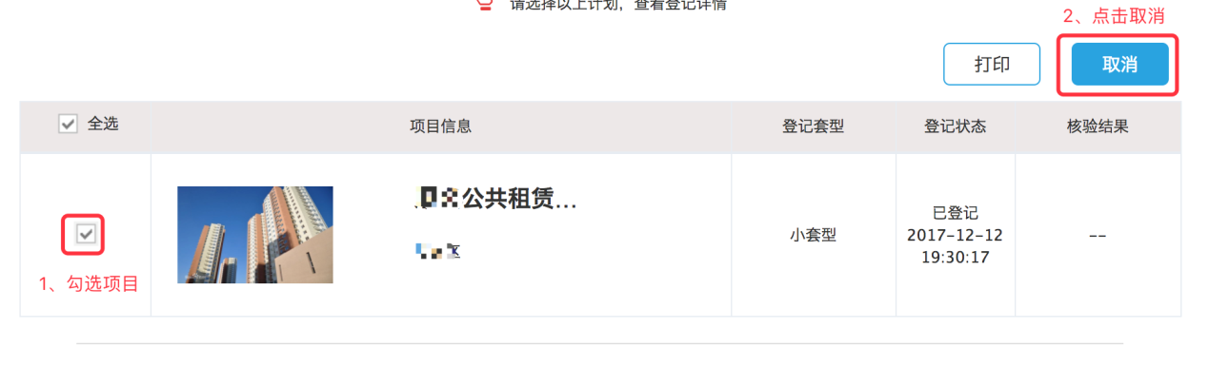
- 取消时，需要手机短信验证。通过之后，方可取消登记。
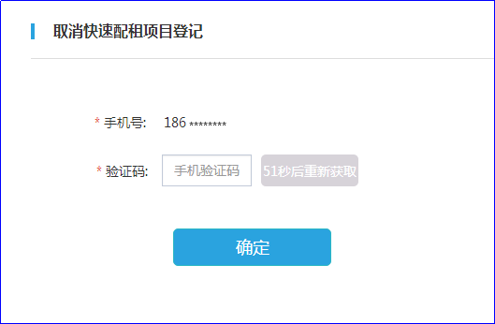

Q&A

4.1忘记密码如何重设？
A：在登录页面点击“忘记密码”按钮，进入忘记密码详情，重设密码（下图）。设置密码时需向备案家庭留下的手机号发送验证短信。通过之后方可重设密码。
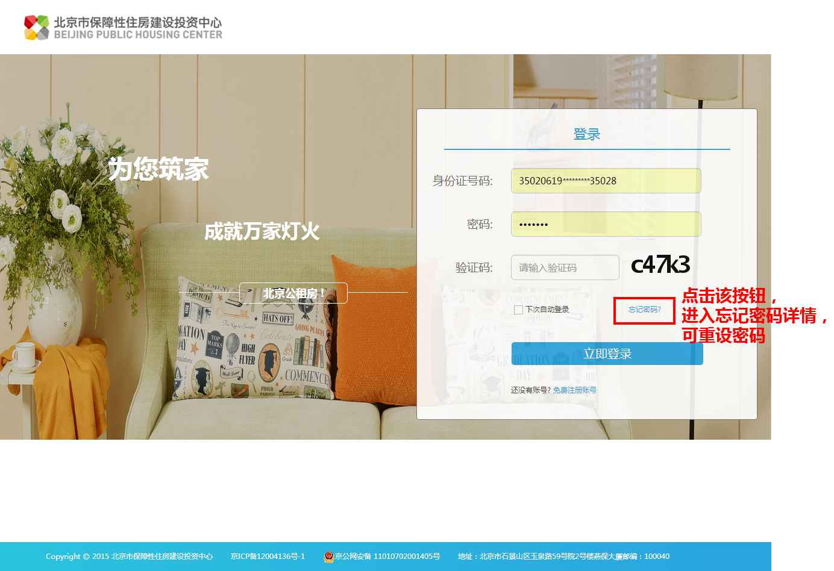

4.2备案家庭如何重设手机号？
A：有以下几种方法：
- 自助到备案家庭中心修改（下图）
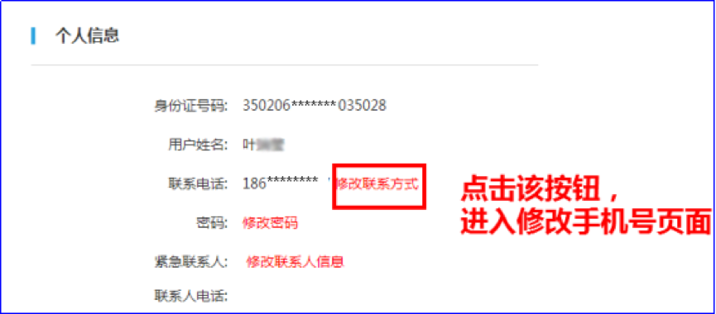
- 修改电话号码时，会向原手机发送验证码，原手机验证通过之后，方可更改新的手机号。（下图）
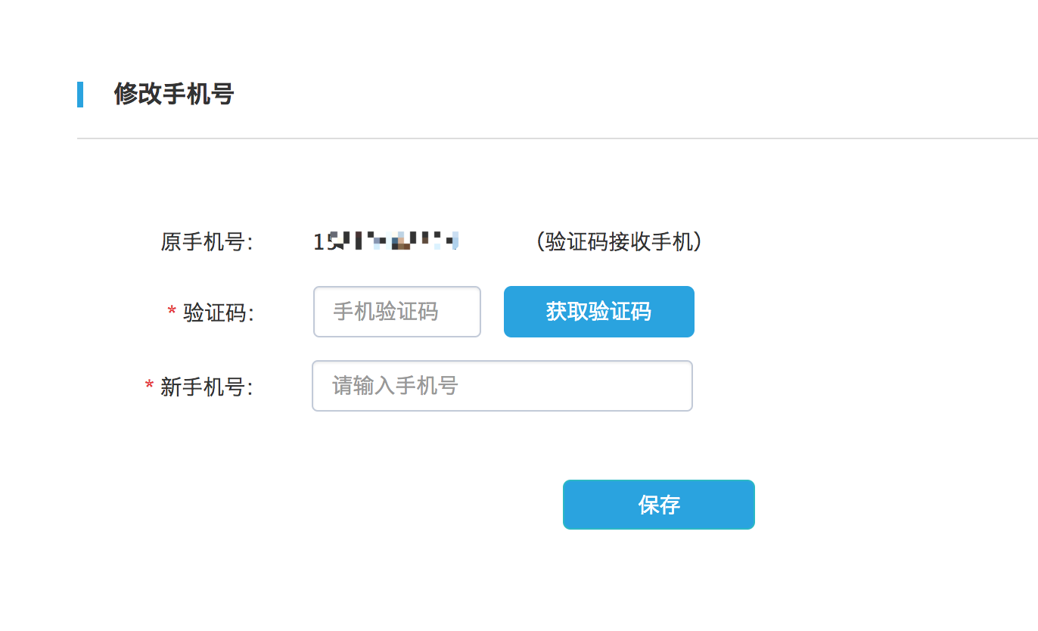
- 携带备案资料以及个人身份证件到登记现场，请人员进行修改。

4.3备案编号在哪里填写？
A：以下几个入口可填写备案编号
- 注册时，如果已经获得备案编号了，可进行填写（下图）
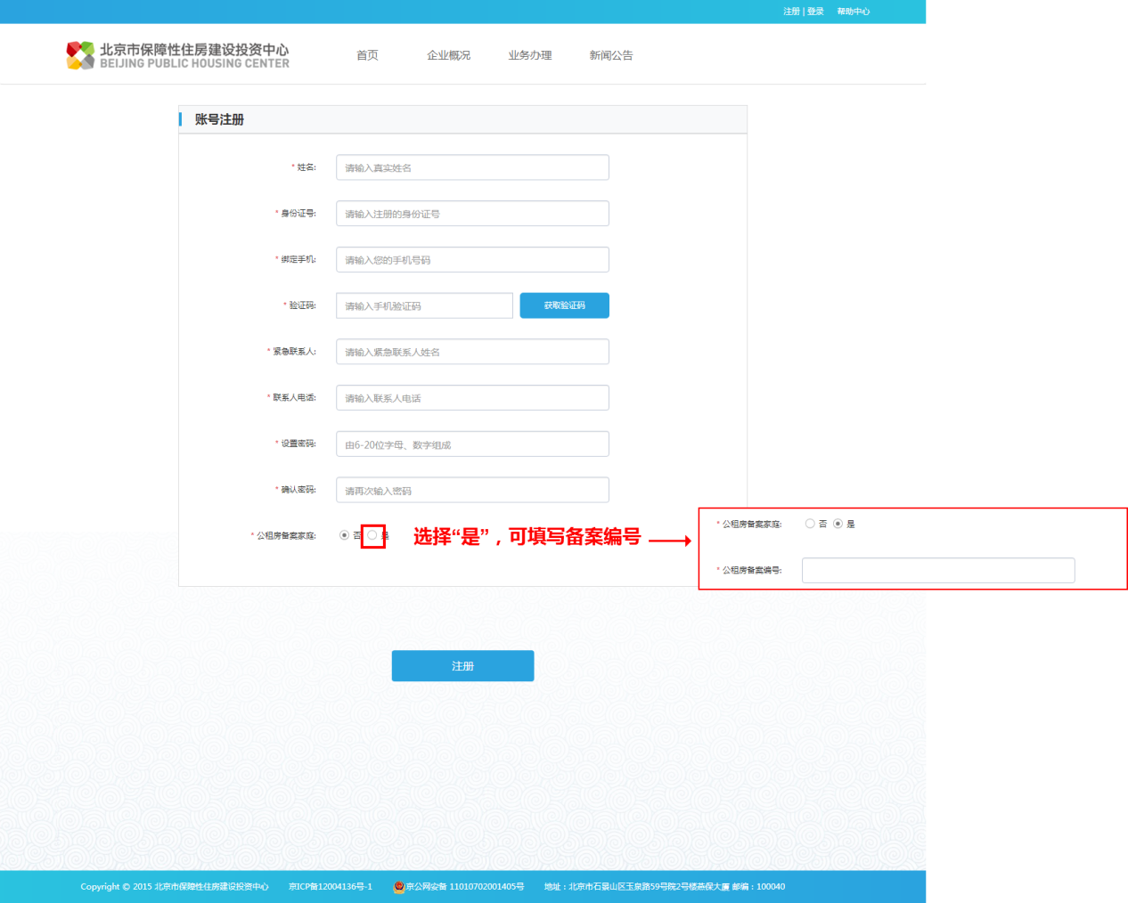
- 登录之后，在备案家庭中心填写认证信息（下图），备案编号、手机号、身份证、姓名号验证通过方可完成备案
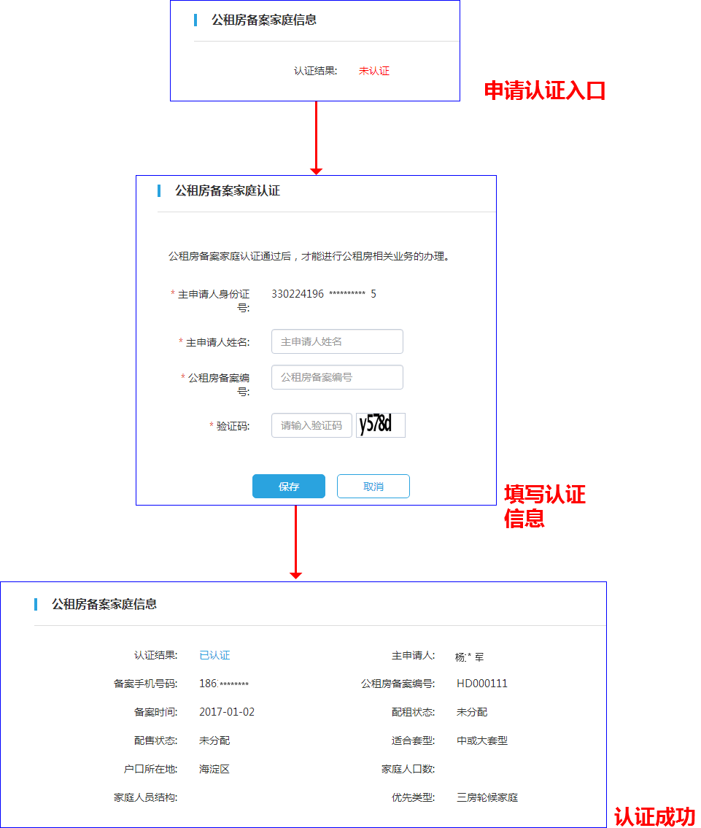
- 登记需要备案资质的业务时（如：公开配租、快速配租、实时配租），会提示备案家庭到备案家庭中心进行认证。（下图）
携带备案资料以及个人身份证件到登记现场，请工作人员进行修

